|  |  |  |  |
| --- | --- | --- | --- |
|  | | Curso de TeSP em  Programação de Sistemas de Informação  Projeto em  Sistemas de Informação (PSI) | |
|  |  | |  |
| **Ano Letivo 2022/2023** |  | | **2º Ano, 1º Semestre** |
|  | | | |
| **Projeto em Sistema de Informação** | | | |

***MJR Airport Manager***

|  |  |
| --- | --- |
|  |  |
| **Grupo:** PL1 | **Data de entrega:** 2023-01-09 |
| **Nº** 2211853 | José António Figueiredo Duarte |
| **Nº** 2211854 | Márcio Martins Valério |
| **Nº** 2211925 | Ricardo Filipe André dos Santos |

# Requisitos do SI

Tabela – Requisitos funcionais Front-Office

|  |  |  |
| --- | --- | --- |
| # | Requisito | Prioridade |
| RF-FO-01 | O sistema deve permitir a pesquisa de voos. | Alta |
| RF-FO-02 | O sistema deve permitir adicionar bilhetes ao carrinho de compras. | Alta |
| RF-FO-03 | O sistema deve permitir comprar bilhetes. | Alta |
| RF-FO-04 | O sistema deve permitir ver o histórico de passagens compradas. | Alta |
| RF-FO-05 | O sistema deve permitir apresentar detalhes sobre os voos. | Alta |
| RF-FO-06 | O sistema deve permitir o cliente fazer *download* da fatura em pdf. | Alta |
| RF-FO-07 | O sistema deve permitir o cliente cancelar a sua passagem. | Baixo |
| RF-FO-08 | O sistema deve permitir o cliente fazer o login/logout. | Alta |

Tabela – Requisitos funcionais Back-Office

|  |  |  |
| --- | --- | --- |
| # | Requisito | Prioridade |
| RF-BO-01 | O sistema deve deixar o gestor de pistas atribuir voos a pistas. | Alta |
| RF-BO-02 | O sistema deve deixar o gestor financeiro alterar o pedido do gestor de logística para: Aprovado (Por pagar), Pago, Reprovado, Devolvido e Entregue. | Alta |
| RF-BO-03 | O sistema deve deixar o gestor de logística fazer pedidos. | Alta |
| RF-BO-04 | O sistema deve deixar o gestor de logística fazer verificação do stock. | Alta |
| RF-BO-05 | O sistema deve deixar o gestor de pistas definir a ocupação por classe de cada avião. | Alta |
| RF-BO-06 | O sistema deve deixar o gestor de pistas definir as tarefas de manutenção a serem executadas em cada voo. | Alta |
| RF-BO-07 | O website deve permitir que o administrador faça todas as funções dos gestores. | Alta |
| RF-BO-08 | O website deve permitir que o administrador crie funcionários. | Alta |
| RF-BO-09 | O sistema deve permitir o utilizador fazer o login/logout consoante a sua role. | Alta |

# User Stories

|  |  |
| --- | --- |
|  |  |
| Título: US1 – Efetuar uma compra | **SP**: 3 |
| Descrição: Como cliente quero poder comprar um ou vários bilhetes para maior comodidade.  Critérios de Aceitação:   * Na compra do bilhete tem de colocar dados pessoais * Ter feito o login | |
| Título: US2 – Criar funcionários | **SP**: 5 |
| Descrição: Como administrador quero poder criar funcionários para que seja possível associar os mesmos as suas funções.  Critérios de Aceitação:   * Os campos nome, morada, contato e NIF têm de ser obrigatoriamente preenchidos * Não pode haver funcionários com o mesmo NIF * Ter feito o login. * A role deve estar definida como administrador | |
| Título: US3 – Pesquisar voos | **SP**: |
| Descrição: Como cliente quero poder pesquisar voos para maior comodidade  Critérios de Aceitação:   * Colocar uma palavra-chave para pesquisa de voos * Ter feito o login | |
| Título: US4-Adicionar bilhetes ao carrinho | **SP**: |
| Descrição: Como cliente quero poder adicionar bilhetes ao carrinho para poder fazer compra do mesmo  Critérios de Aceitação:   * Selecionar um bilhete * Selecionar a localização do voo * Ter feito o login | |
| Título: US5-Ver o histórico de passagens | **SP**: |
| Descrição: Como cliente quero poder ver o histórico de passagens compradas para poder fazer download da fatura ou verificação de detalhes.  Critérios de Aceitação:   * Tem de ter feito o login | |
| Título: US6-Download de fatura | **SP**: |
| Descrição: Como cliente quero poder fazer download da fatura depois de uma compra para poder guardar no meu computador.  Critérios de Aceitação:   * Ter feito uma compra * Tem de ter feito o login |  |
| Título: US7-Detalhes dos voos |  |
| Descrição: Como cliente quero poder ver os detalhes dos voos para maior comodidade.  Critérios de Aceitação:   * Selecionar o voo * Tem de ter feito o login |  |
| Título: US8-Cancelar voo |  |
| Descrição: Como cliente quero poder cancelar o meu voo para  Critérios de Aceitação:   * Ter feito a compra de um bilhete * Tem de ter feito o login |  |
| Título: US9-Register/login |  |
| Descrição: Como cliente quero poder registar/logar para poder fazer compra de bilhetes.  Critérios de Aceitação:   * Os campos nome, morada, contato e NIF têm de ser obrigatoriamente preenchidos |  |
| Título: US10-Alteração dos status das operações |  |
| Descrição: Como funcionário de manutenção quero poder mudar os status das operações de suporte de voo para colocar o status corretamente.  Critérios de Aceitação:   * Ter feito o login * A operação já deve estar criada * A role deve de estar definida como funcionário de manutenção |  |
| Título: US11-Adicionar uma operação |  |
| Descrição: Como funcionário de manutenção quero poder adicionar uma operação para evitar que alguma coisa que foi feita não seja registada  Critérios de Aceitação:   * Ter feito o login * A role deve de estar definida como funcionário de manutenção |  |
| Título: US12-Retirar uma operação |  |
| Descrição: Como funcionário de manutenção quero poder retirar as operações que adicionei para caso a operação tenha sido criada errado.  Critérios de Aceitação:   * Ter feito o login * A operação já deve estar criada * A role deve de estar definida como funcionário de manutenção |  |
| Título: US13-Ver operações mesmo estando offline |  |
| Descrição: Como funcionário quero ver as operações mesmo estando offline para poder saber o que tenho de fazer.  Critérios de Aceitação:   * Ter feito o login * A role deve de estar definida como funcionário de manutenção |  |
| Título: US14-Atribuir voos a uma pista |  |
| Descrição: Como gestor de pistas quero poder atribuir voos a uma pista para que todos os voos tenham uma certa pista.  Critérios de Aceitação:   * Ter feito o login. * Existir voos criados. * A role deve de estar definida como gestor de pistas |  |
| Título: US15-Alteração do pedido |  |
| Descrição: Como o gestor financeiro quero poder alterar o status do pedido do gestor de Logística para o gestor de logística saiba como está o seu pedido.  Critérios de Aceitação:   * Ter feito o login * Existir um pedido criado pelo gestor de logística. * A role deve de estar definida como gestor financeiro |  |
| Título: US16-Fazer pedidos |  |
| Descrição: Como gestor de logística quero fazer pedidos para o stock não acabar.  Critérios de Aceitação:   * Ter feito o login * A role deve de estar definida como gestor de logística |  |
| Título: US17-Verificação do stock |  |
| Descrição: Como gestor de logística quero poder fazer verificação do stock para caso esteja algo em falta possa fazer um pedido  Critérios de Aceitação:   * Ter feito o login * A role deve de estar definida como gestor de logística |  |
| Título: US18-Notificação |  |
| Descrição: Como gestor financeiro quero receber uma notificação que os tanques de combustível estão baixo de 20% para poder criar um pedido.  Critérios de Aceitação:   * Ter feito o login * A role deve de estar definida como gestor financeiro |  |
| Título: US19-Definir as operações de manutenção |  |
| Descrição: Como gestor de pistas quero poder definir as operações de manutenção a serem executadas em cada voo para que o funcionário de manutenção possa realizar estas operações  Critérios de Aceitação:   * Ter feito o login * A role deve de estar definida como gestor de pistas |  |
| Título: US20-Realizar todas as funções |  |
| Descrição: Como administrador quero poder fazer todas as funções dos gestores para  Critérios de Aceitação:   * Ter feito o login * A role deve de estar definida como administrador. |  |

# *Roles* e permissões para RBAC

Tabela – Roles dos diferentes end-users do SI

|  |  |  |  |  |
| --- | --- | --- | --- | --- |
| Role | Descrição detalhada | Back-office | Front-office | App mobile |
| Admin | Vai puder fazer tudo o que os gestores e funcionários fazem. | x |  |  |
| Gestor de pistas | Vai definir os voos que serão realizados consoante os aviões que tem disponíveis, as suas escalas e as operações de suporte ao voo. | x |  |  |
| Gestor de logística | Vai verificar o stock e no caso de existir itens com poucas unidades fazer o pedido da mesma. | x |  |  |
| Gestor financeiro | Vai definir os preços de cada classe (económica, executiva e primeira) do voo, alterar os pedidos do gestor de logística em seis estados: Aprovado (Por pagar), Pago, Reprovado, Devolvido e Entregue. | x |  |  |
| Funcionário de manutenção | Vai permitir que o funcionário de manutenção possa mudar os status das operações de suporte de voo, adicionar uma operação e retirar as operações que o mesmo adicionou. |  |  | x |
| Passageiro/Cliente | O passageiro vai fazer a compra de bilhetes, check-in e horários dos aviões. |  | x |  |

"loginBO" permission

"loginFO" permission

"siteIndexBo" permission

"logoutBO" permission

"createAviao" permission cria avião

"updateAviao" permission update avião

"indexAviao" permission ver lista avião

"viewAviao" permission ver detalhes avião

"deleteAviao" permission delete avião

"createCategoriarecurso" permission criar categoria recurso

"updateCategoriarecurso" permission update categoria recurso

"indexCategoriarecurso" permission ver lista recurso

"viewCategoriarecurso" permission ver detalhes recurso

"deleteCategoriarecurso" permission delete recurso

"createClasse" permission criar classe

"updateClasse" permission update classe

"indexClasse" permission ver lista classe

"viewClasse" permissionver detalhes classe

"deleteClasse" permission delete classe

"createCompanhia" permission criar companhia

"updateCompanhia" permission update companhia

"indexCompanhia" permission ver lista companhia

"viewCompanhia" permission ver detalhes companhia

"deleteCompanhia" permission delete companhia

"createDetalhevoo" permission criar detalhe voo

"updateDetalhevoo" permission update detalhe voo

"indexDetalhevoo" permission ver detalhe voo

"viewDetalhevoo" permission ver detalhes do detalhe voo

"deleteDetalhevoo" permission delete detalhe voo

"createEscalavoo" permission criar escala voo

"updateEscalavoo" permission update escala voo

"indexEscalavoo" permission ver escala voo

"viewEscalavoo" permission ver detalhes escala voo

"deleteEscalavoo" permission delete escala voo

"createFuncionario" permission criar funcionario

"updateFuncionario" permission update funcionario

"indexFuncionario" permission ver funcionário

"viewFuncionario" permission ver detalhes funcionario

"deleteFuncionario" permission delete funcionario

"createHangar" permission criar hangar

"updateHangar" permission update hangar

"indexHangar" permission ver hangar

"viewHangar" permission ver detalhes hangar

"deleteHangar" permission delete hangar

"createOcupacao" permission criar ocupacao

"updateOcupacao" permission update ocupacao

"indexOcupacao" permission ver ocupacao

"viewOcupacao" permission ver detalhes ocupacao

"deleteOcupacao" permission delete ocupacao

"createPedidorecurso" permission criar pedido recurso

"updatePedidorecurso" permission update pedido recurso

"indexPedidorecurso" permission ver pedido recurso

"viewPedidorecurso" permission ver detalhes pedido recurso

"deletePedidorecurso" permission delete pedido recurso

"createPista" permission criar pista

"updatePista" permission update pista

"indexPista" permission ver pista

"viewPista" permission ver detalhes pista

"deletePista" permission delete pista

"createRecurso" permission criar recurso

"updateRecurso" permission update recurso

"indexRecurso" permission ver recurso

"viewRecurso" permission ver detalhes recurso

"deleteRecurso" permission delete recurso

"createTarefa" permission criar tarefa

"updateTarefa" permission update tarefa

“indexTarefa" permission ver tarefa

"viewTarefa" permission ver detalhes tarefa

"deleteTarefa" permission delete tarefa

"createUnidademedida" permission criar unidade medida

"updateUnidademedida" permission update unidade medida

"indexUnidademedida" permission ver unidade medida

"viewUnidademedida" permission ver detalhes medida

"deleteUnidademedida" permission delete detalhes medida

"createVoo" permission criar voo

"updateVoo" permission update voo

"indexVoo" permission ver voo

"indexVoo" permission ver detalhes voo

"deleteVoo" permission delete voo

"indexItemvenda" permission ver venda

"createItemvenda" permission criar venda

"deleteItemvenda" permission delete venda

"siteIndexFO" permission ver o site index

"updateVenda" permission efetuar a compra dos itens do carrinho

"deleteVenda" permission delete venda

"logoutFO" permission logout front office

"indexVooFO" permission ver voo front office

"viewVooFO" permission ver detalhes voo front office

# Diagrama de Entidade-Relacionamento

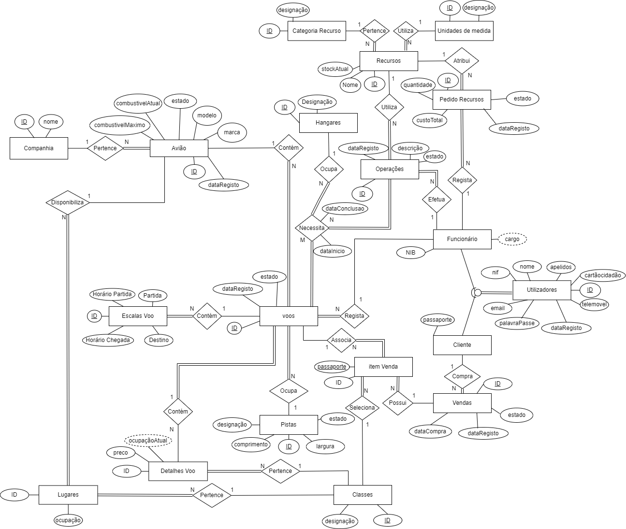

Figura – Diagrama de Entidade-Relacionamento

# Wireframes

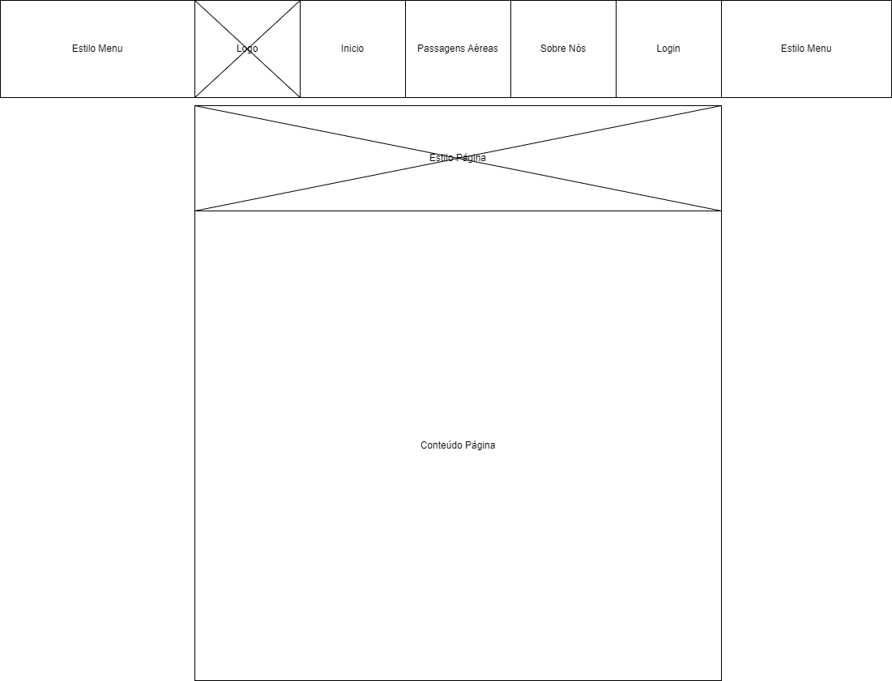

Figura – Wireframe do FrontEnd

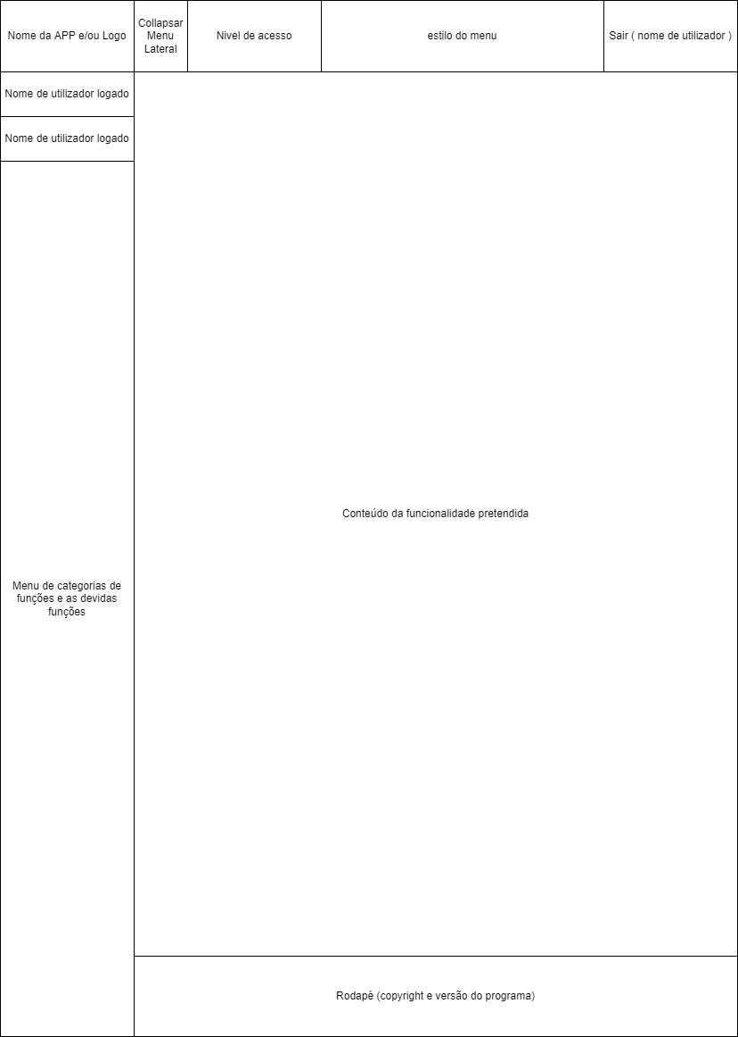

Figura - Wireframe do BackEnd

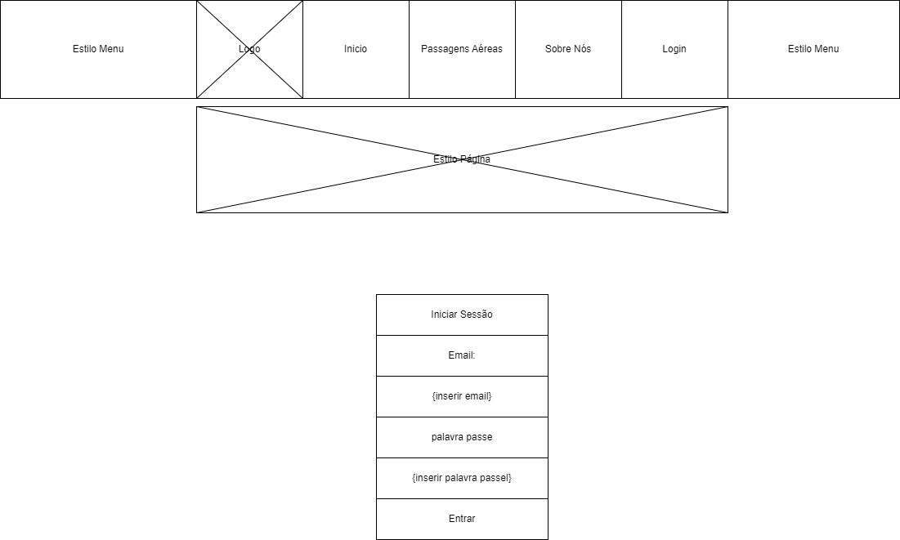

Figura - Wireframe do inicio de sessão

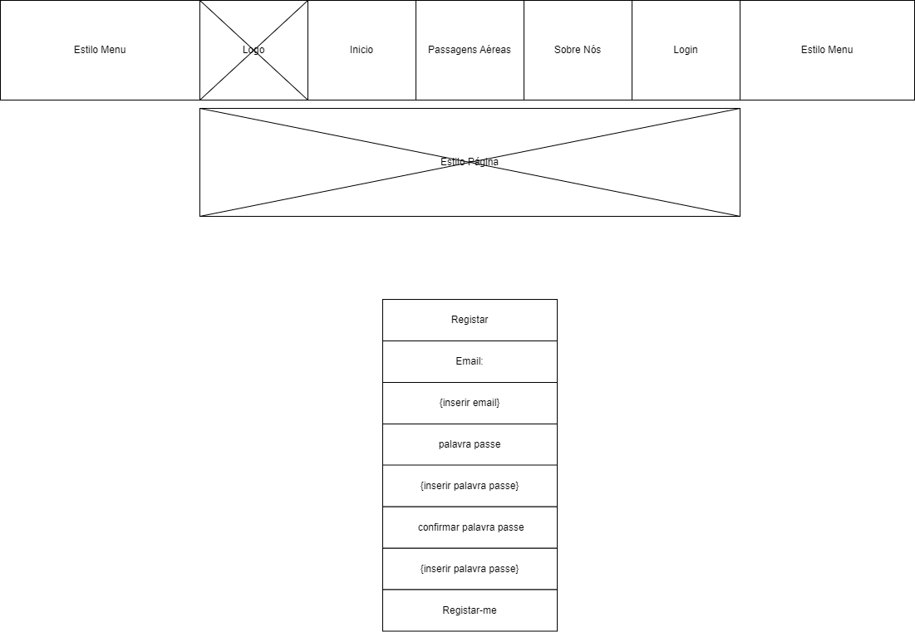

Figura - Wireframe do Registo